Título do Trabalho em letra Arial corpo 12

Resumo

O texto deverá fornecer informações sobre o objetivo do trabalho, o problema estudado e o encaminhamento dado ao problema com os resultados atingidos (mesmo que sejam parciais). O resumo deve não deve conter parágrafos, siglas e referências. É recomendável, ainda, evitar abreviaturas, símbolos, dados numéricos, equações e fórmulas. O resumo deve ser redigido em uma sequência lógica, de acordo com o texto original, com frases concisas e significativas, preferencialmente com os verbos na voz ativa e na terceira pessoa do singular.

Introdução

O texto deve ser adequado e claro, contendo as informações preliminares para o entendimento da motivação para o desenvolvimento da pesquisa. É fundamental citar referências (que deverão estar listadas em “fontes consultadas”) de outros trabalhos realizados na área da pesquisa. Como não há o item justificativa no artigo para o Conic, o texto apresentado no Projeto de Pesquisa poderá ser incorporado à introdução.
A introdução permite desenvolver tópicos relacionados ao problema tratado e seu contexto, assim como a motivação para realizá-lo. Devem ser incluídos parágrafos que contenham noções prévias sobre o assunto principal. Para isso, pode-se redigir a introdução considerando primeiro os temas mais gerais sobre o assunto da pesquisa para então direcioná-la ao tema principal.

Objetivos

O texto deve composto de frases curtas iniciadas com verbos no infinitivo, apresentado o objetivo de forma clara.
A função do objetivo é deixar clara a pretensão da pesquisa proposta. Por isso, devem-se usar frases curtas e iniciadas com verbos de ação no infinitivo, os quais precisam ser claros e contextualizados para justificar a relevância da pesquisa.
Evitar o uso de verbos como: demonstrar, provar, comprovar, entre outros, se não houver a certeza de que a pesquisa apresenta a demonstração, a prova ou a comprovação. É importante lembrar que tal tarefa não é simples e é mais adequada a um mestrado ou doutorado.

Metodologia

Nesta seção deverão ser descritos quais foram os materiais e métodos usados na pesquisa e que auxiliaram atingir os objetivos traçados. Para descrever o método utilizado para o desenvolvimento da pesquisa, utilize os argumentos necessários para mostrar que a metodologia utilizada é adequada ao trabalho desenvolvido (mesmo que parcial).

Desenvolvimento

Texto que apresenta o detalhamento de como foi o passo a passo da pesquisa, de forma a fornecer as informações necessárias para outro pesquisador repetir o experimento. Provavelmente o texto será dividido em subitens que poderá ser apresentado como segue.

Subitem 1 – Coleta de dados

Texto, figuras, tabelas referentes ao subitem 1. Lembrar que toda figura deve conter um “nome” e ser referenciado no texto antes de sua ocorrência. O mesmo deve ser feito para tabelas. É importante observar que o “nome” de figuras aparece abaixo dessas em corpo 10, centralizados (como as figuras). Com relação às tabelas vem acima e também em corpo 10, centralizados.

Na Figura 1 pode ser observado parte do código desenvolvido para ......

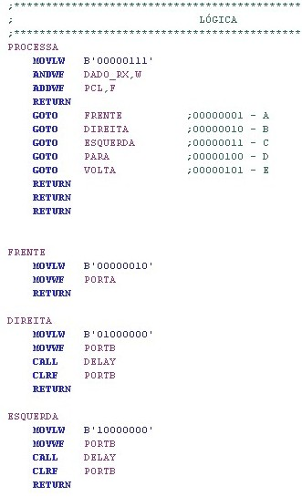
Figura 1 – Código em Assembly desenvolvido para controle do robô microcontrolado.

É nessa etapa que a pesquisa será validada por meio de uma apresentação clara, logo não se deve omitir detalhes importantes. É muito importante a apresentação de tabelas, gráficos, figuras - claras e objetivas - que auxiliem no entendimento do texto. De nada adianta apresentar dados que não podem ser compreendidos.

Resultados

Esse texto é fundamental para apresentar a relevância da pesquisa, se destina a apresentar, a discutir e a comentar os resultados obtidos na pesquisa. Deve descrever como foram alcançados os resultados, incluindo as análises realizadas com explicação clara de como foram realizadas.
Devem ser apresentados argumentos convincentes sobre a análise dos resultados alcançados. Por isso, figuras, tabelas e gráficos podem ser utilizado como auxílio a uma melhor compreensão dos resultados.
É importante lembrar que o artigo, referente a uma pesquisa, que é enviado para um congresso será avaliado por especialistas na área, os quais o aceitarão se estiverem convencidos da validade dos resultados apresentados!
Desta forma, é fundamental apresentar a análise estatística dos resultados e indicar padrões ou tendências observadas. Sempre que possível, deve-se comparar os resultados alcançados com os obtidos por outros pesquisadores e sugerir quais as possíveis aplicações para o trabalho desenvolvido.

Considerações Finais

Esse texto deve manter equilíbrio com as informações constantes do resumo e introdução. Observar se os resultados atingidos foram ou não os esperados e justificá-los claramente. Indicar se há viabilidade de continuação ou não da pesquisa e indicar o porquê.

Fontes Consultadas

As referências apresentadas devem ser atuais (até 5 anos). Cuidado com referências bibliográficas ultrapassadas. Lembrem que uma boa revisão de bibliografia deve conter as obras clássicas sobre o assunto, no entanto, é necessário que se mostre atual. Toda a referência apresentada nesse item DEVE ter sido mencionada no texto e vice-versa, sendo que a apresentação deve seguir as normas da ABNT. Veja os exemplos a seguir.

SOBRENOME, Nome. Título do livro. Local: Editora, Ano.<estilo: Referencia>

SOBRENOME1, Nome1, SOBRENOME2, Nome2; SOBRENOME3, Nome3. Título do livro. Local: Editora, Ano.

